DOCUMENTO DE INTERFACE
Controle de patrimônio – ContPatri
Versão 1.0

Goiânia, 08 de setembro de 2013
Histórico de revisões

Data | Versão | Descrição | Autor
08/09/2013 | 1.0 | Documento de interface, protótipo das telas do sistema. | Thais Cardoso
18/09/2013 | 1.0.1 | Exclusão do protótipo de visualização do relatório de discrepância no mobile depois de reunião com os desenvolvedores | Thais Cardoso

Sumário
1. Objetivos 4
2. Referências 4
3. Telas da Interface 4

Objetivos
Este documento tem o propósito de Especificar as descrições de interface do usuário, mostrar as telas da aplicação bem como seus principais elementos fornecendo uma visão global.

Referências

Telas da Interface
Apresentamos a seguir as telas de interface (WEB e MOBILE) do sistema ContPatri. Essas telas são apenas para uma visão geral do sistema podendo haver algumas diferenças entre os protótipos e o sistema.

  - IU001 – Tela Login
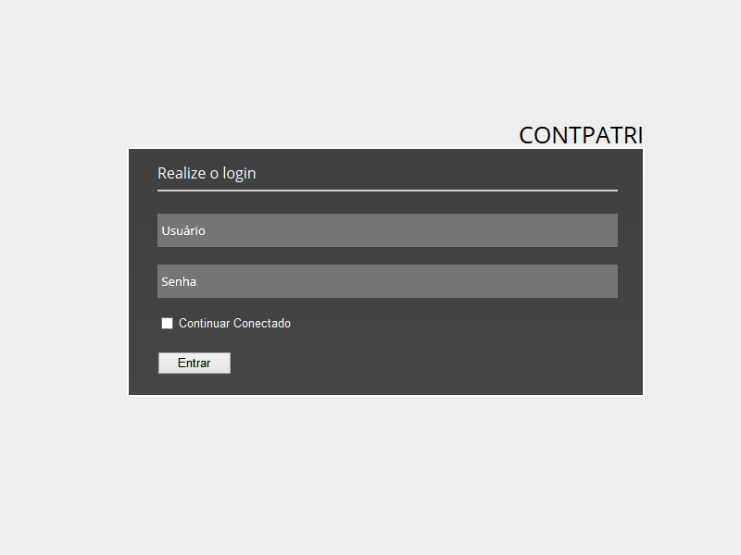

  - IU002 – Tela inicial
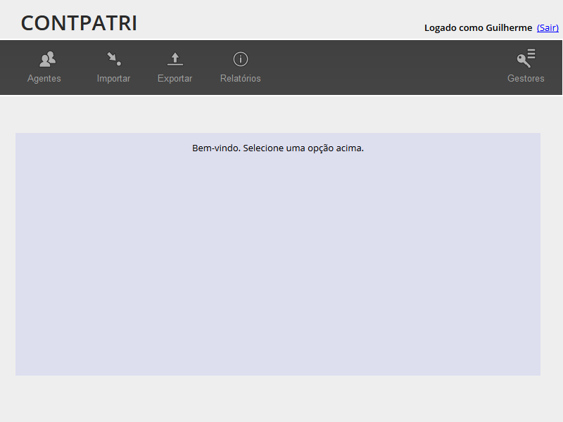

  - IU003 – Tela Cadastro de Agentes
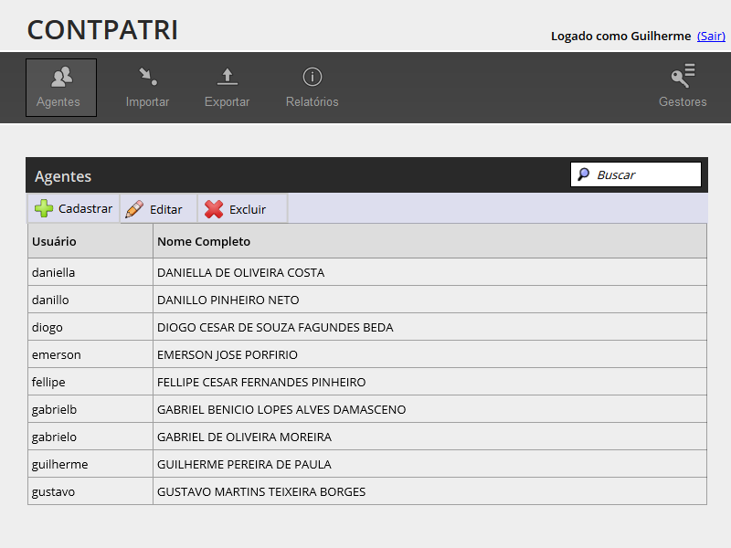

  - IU004 – Tela Cadastro de Agente/Gestor
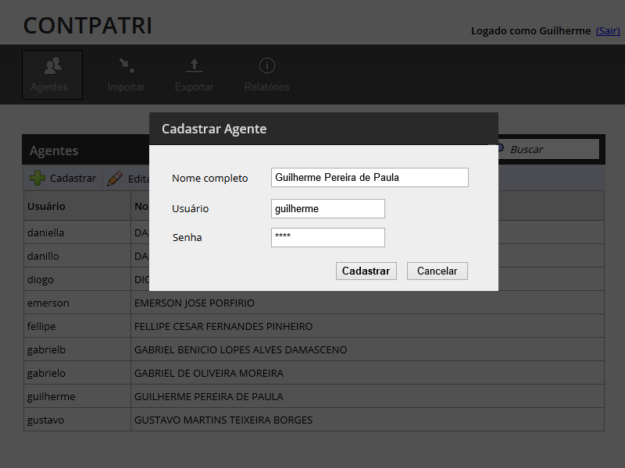

  - IU005 – Excluir Agente/Gestor
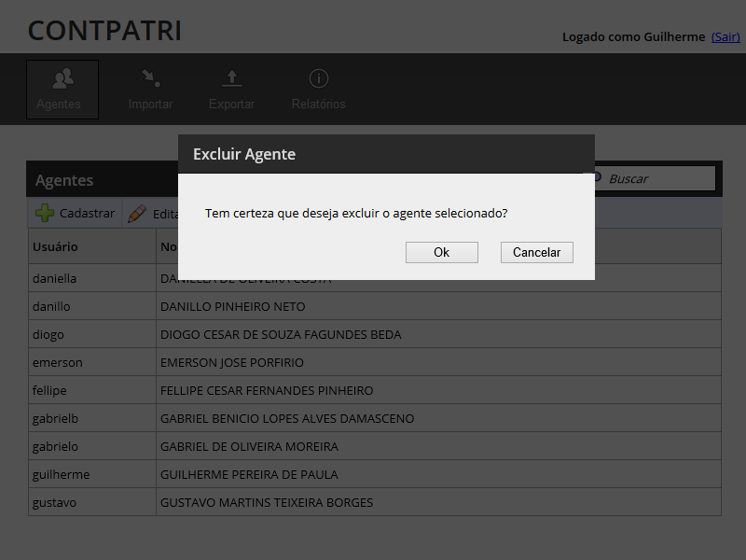
  - IU006 – Tela Gestores
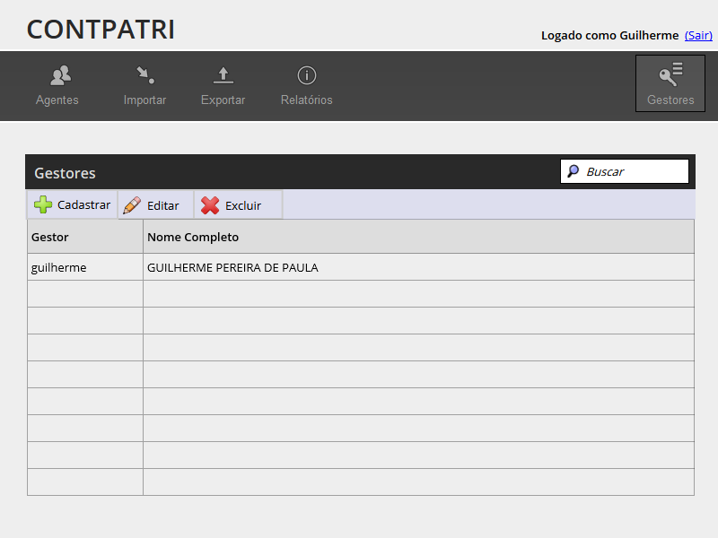

  - IU007 – Tela de Importação
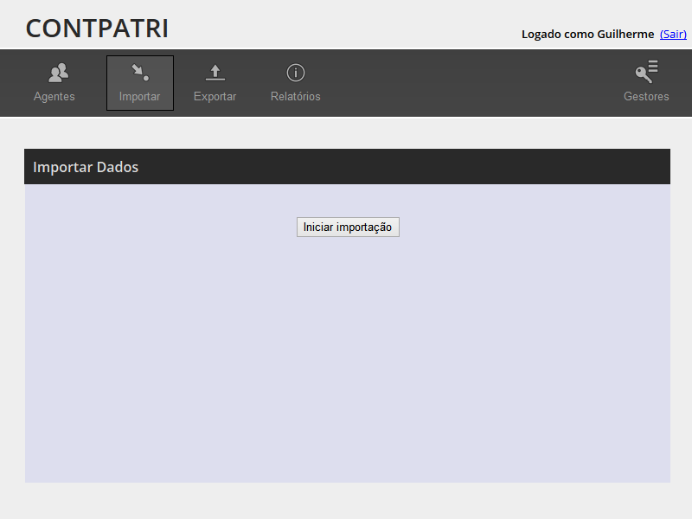
  - IU008 – Importando dados
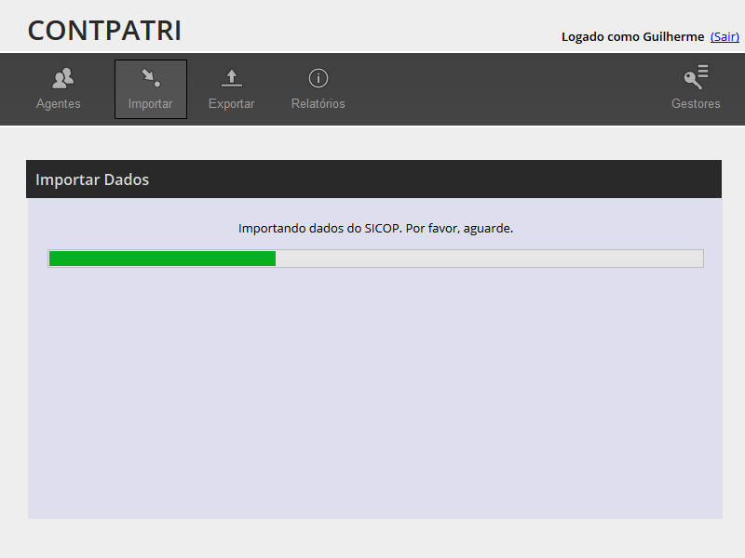

  - IU009 – Exportar dados
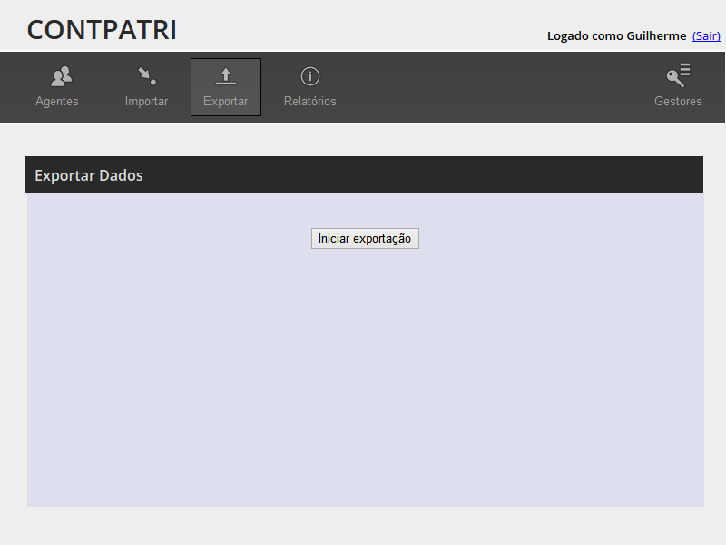
  - IU010 – Exportando dados ao SICOP
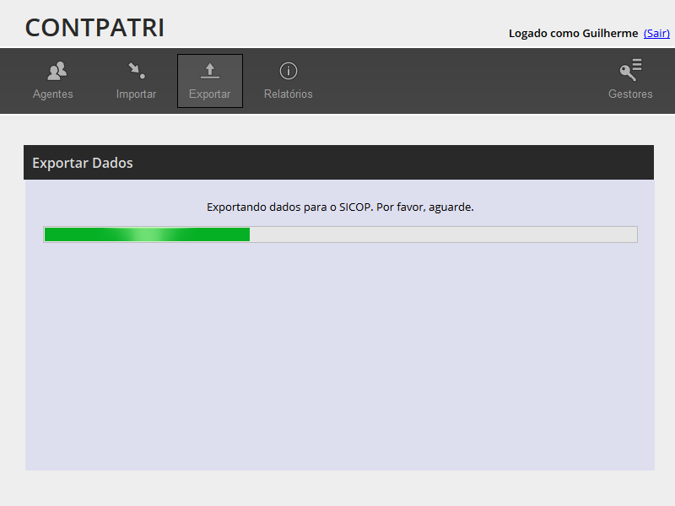

  - IU011 – Tela de Relatório
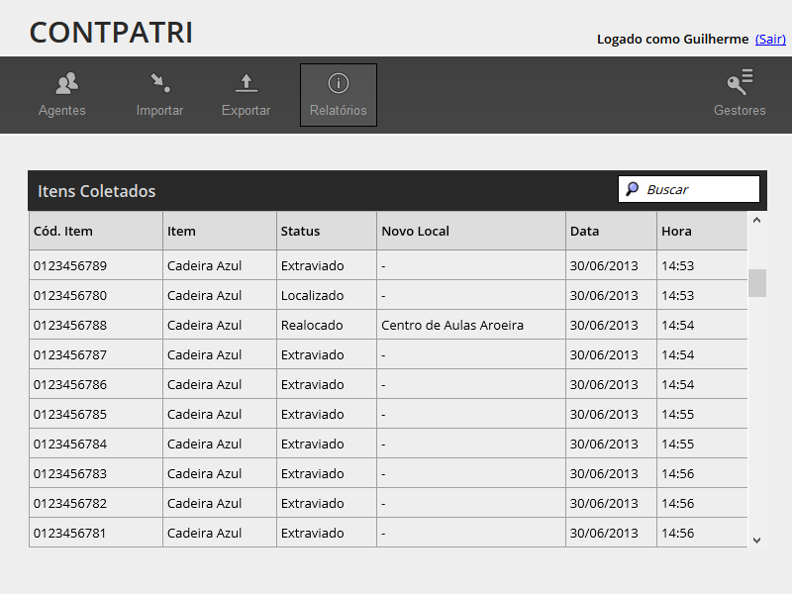
  - IU012 – Tela de Login Mobile

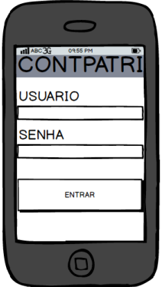

  - IU013 Tela Inicial Mobile
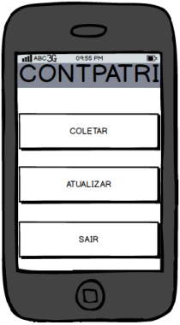

  - IU014 – Tela Coletar
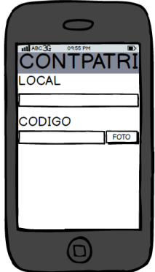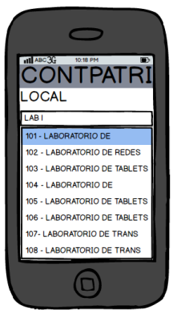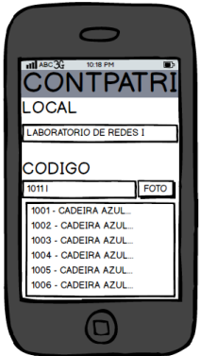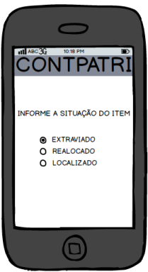

  - IU015 – Tela Atualizar
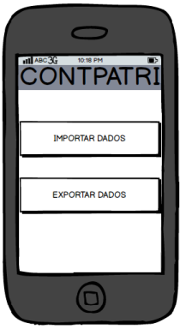

  - IU015 – Tela Importar Mobile
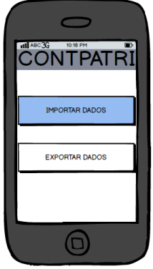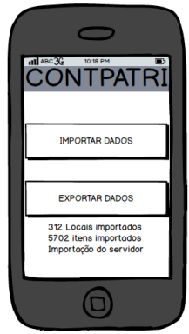

  - IU016 – Tela Exportar Mobile
